Diseminare in grupul de lucru al coordonatorilor de proiecte Erasmus
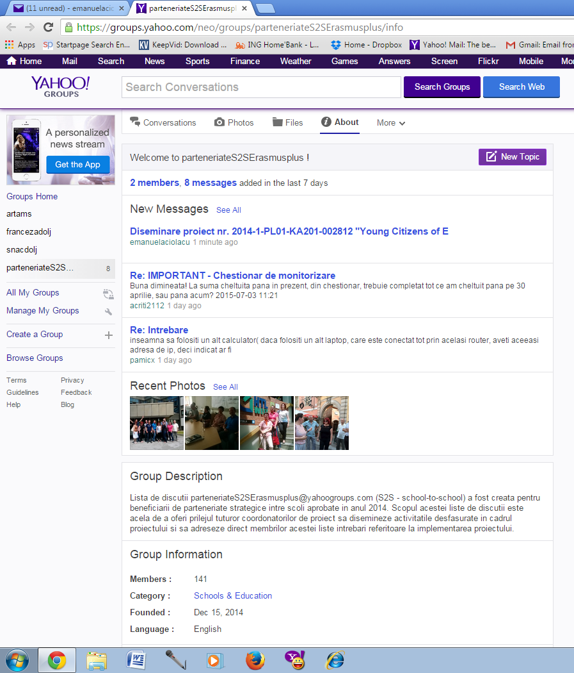
parteneriates2serasmusplus@yahoogroups.com

